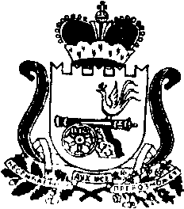

ЯРЦЕВСКИЙ ОКРУЖНОЙ СОВЕТ ДЕПУТАТОВ

Р Е Ш Е Н И Е

от «13» января 2025 года № 1

Об утверждении штатной численности Контрольно-ревизионной комиссии муниципального образования «Ярцевский муниципальный округ» Смоленской области

В соответствии с Федеральным законом от 6 октября 2003 года № 131-ФЗ «Об общих принципах организации местного самоуправления в Российской Федерации», Федеральным законом от 7 февраля 2011 года № 6-ФЗ «Об общих принципах организации и деятельности контрольно-счетных органов субъектов Российской Федерации и муниципальных образований», Положением о Контрольно–ревизионной комиссии муниципального образования «Ярцевский муниципальный округ», утвержденный решением Ярцевского окружного Совета депутатов от 25.10.2024 № 17, Регламентом Ярцевского окружного Совета депутатов, Ярцевский окружной Совет депутатов

Р Е Ш И Л:

1. Утвердить штатную численность Контрольно-ревизионной комиссии муниципального образования «Ярцевский муниципальный округ» Смоленской области:
муниципальные должности:
- председатель Контрольно-ревизионной комиссии муниципального образования «Ярцевский муниципальный округ» Смоленской области – 1 штатная единица,
- аудитор Контрольно-ревизионной комиссии муниципального образования «Ярцевский муниципальный округ» Смоленской области – 1 штатная единица;
должности муниципальной службы:
- инспектор Контрольно-ревизионной комиссии муниципального образования «Ярцевский муниципальный округ» Смоленской области – 1,215 штатная единица;
должности лиц, исполняющих обязанности по техническому обеспечению деятельности органов местного самоуправления:

- инспектор-бухгалтер Контрольно-ревизионной комиссии муниципального образования «Ярцевский муниципальный округ» Смоленской области – 0,5 штатных единиц.

2. Настоящее решение вступает в силу со дня его принятия.

Исполняющий полномочия председателя Ярцевского окружного Совета депутатов | А.А. Котов

